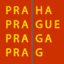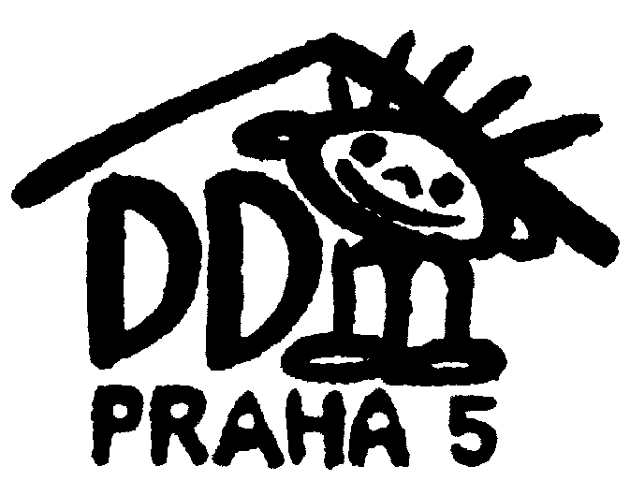
Dům dětí a mládeže Praha 5,
Štefánikova 235/11, 150 00 Praha 5
Tel.: 257323918, IČO 45242941
www.ddmpraha5.cz č.účtu : 2700287734/2010
Dům dětí a mládeže Praha 5 ve spolupráci s FZŠ Mezi Školami
pořádá obvodní kolo soutěže
Chemická olympiáda (56. ročník)

Termín: 3. 3. 2020 (úterý)
Místo konání: FZŠ Mezi Školami čp. 2223, Nové Butovice, Praha 5
Organizace: DDM Praha 5 ve spolupráci s FZŠ Mezi Školami
Kategorie: D žáci 8.-9.ročníků ZŠ a odpovídajících ročníků víceletých gymnázií,
probíhá ve školním, okresním a krajském kole.

Zahájení: 8:30 h
Prezence: 8: 00 h – 8:15 h
Předpokládaný konec: 12 h

Soutěžící: úspěšní řešitelé školního kola, zaregistrovaní na https://olympiada.vscht.cz
Úspěšný řešitel je soutěžící, který dosáhne min. 50% možných bodů.
O postupujících rozhodne garant obvodního kola podle počtu dosažených bodů, soutěžící bude včas informován.

Vítěz OK: Soutěžící = úspěšný řešitel, který dosáhne nejvyššího počtu bodů.

Odměny: Soutěžící na 1.-3.místě obdrží diplom a věcnou cenu, úspěšní řešitelé diplom.
Předání ocenění proběhne ve druhé polovině dubna.

Postup do krajského kola – 24.3.2020
O postupujících rozhodne komise krajského kola podle počtu dosažených bodů – bude sestaven žebříček úspěšných řešitelů ze všech obvodních kol v Praze.

Upozornění:
- S sebou: plášť, přezůvky, psací potřeby, jednoduchou kalkulačku
(ne mobilní tel.)
- Soutěžící jsou povinni dodržovat pravidla bezpečnosti a hygieny práce v laboratoři.
- Organizátor obvodního kola přebírá zodpovědnost za žáky jen v průběhu
soutěže (při řešení zadaných úloh).

Informace a dotazy: Iva Procházková, prochazkova@fzsmeziskolami.cz
Jana Hromádková, tel.: 604 926 352, jana.hromadkova@ddmpraha5.cz
Dále na: https://olympiada.vscht.cz

